**MANUAL**

**Backup en Azure**

**WINDOWS**

HERRAMIENTAS:

Navegador Google Chrome

**Contenido**

1. Creación de Máquina Virtual (VM) 3

2. Creación de Backup. 6

3. Creación de Espacios de Trabajo (Workspaces) en Geoserver. 8

4. Creación de Almacenes de datos (Stores) en Geoserver. 9

data intelligence

• • •

# **1. Creación de Máquina Virtual (VM)**

* 1. Para fines didácticos, en esta guía técnica se creara una VM Windows 10 en la plataforma Azure de la siguiente manera:
  2. En la pestaña de Recursos, se debe buscar la imagen de Windows 10 para generar una nueva máquina. 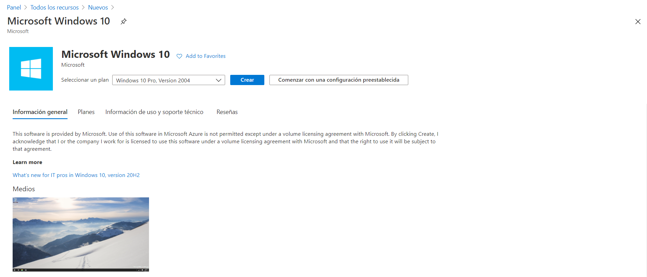
  3. Se debe hacer click en el botón “**Crear**” y espere unos momentos hasta que aparezca la siguiente vista.

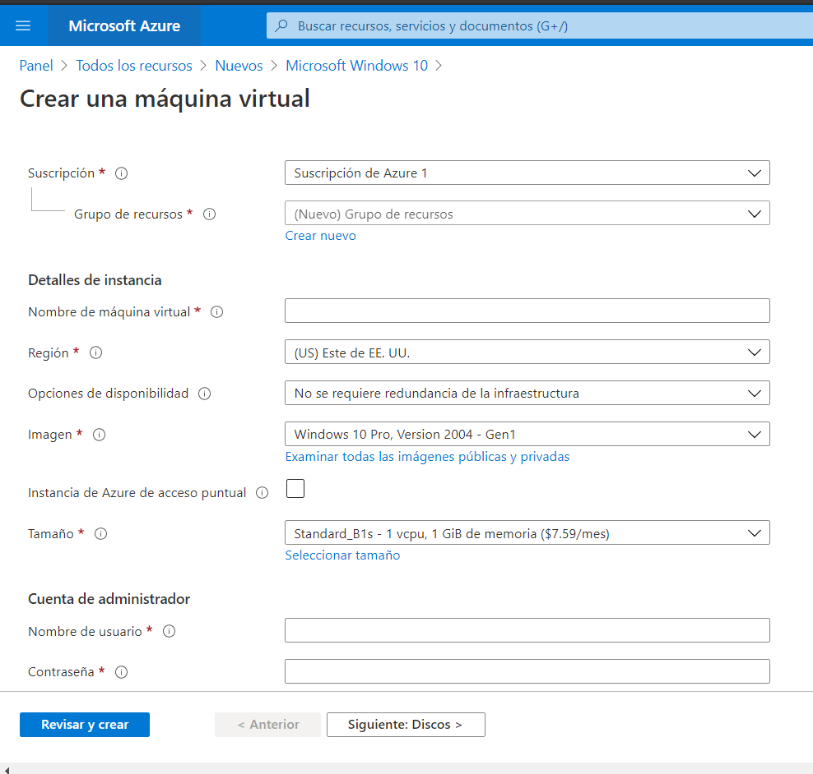

* 1. Luego de definir la **Suscripción** y el **Grupo de recursos,** que tiene relación con el pago y el orden de los recursos que se tienen con Microsoft, se deben definir los parámetros de la instancia.
  2. El **Nombre de la máquina virtual** debe tener relación con su objetivo de la máquina, luego en **Nombre de usuario** usualmente se utiliza *AzureUser* y **Constraseña** *Sud123456789* usualmente son utilizadas, pero pueden haber excepciones por temas de seguridad.
  3. En **Seleccionar puertos de entradas** seleccionar todos los puertos, y confirmar el checkbox de **Licencias.** Finalmentepresionar el botón **Revisar y crear.**

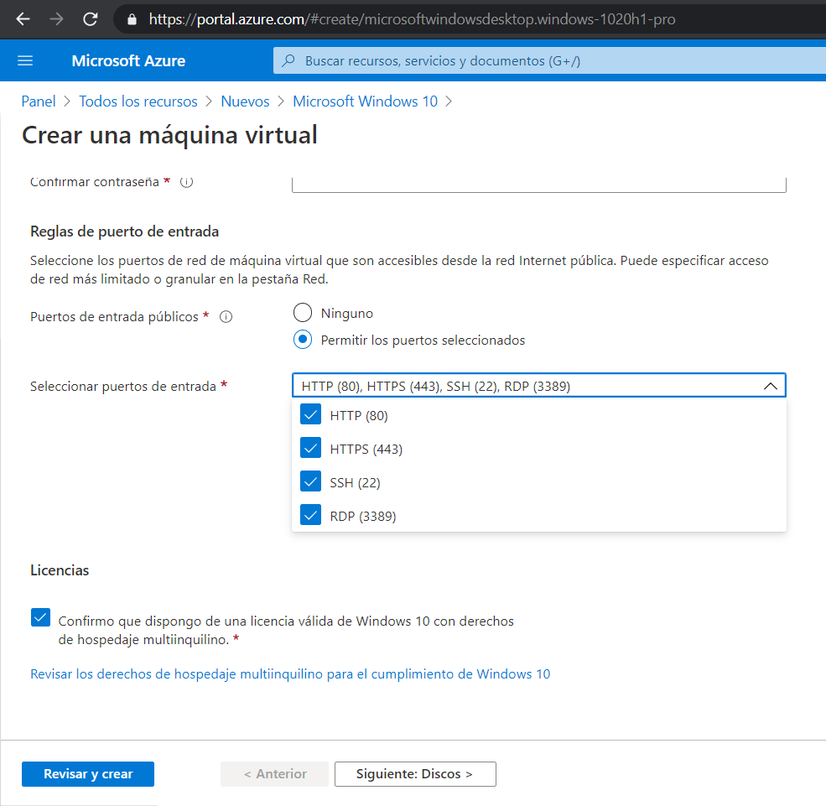

* 1. Si todo está correcto, dirá **Validación superada** nos mostrara el valor por hora de la VM y solo se deberá hacer click en el botón **Crear.**

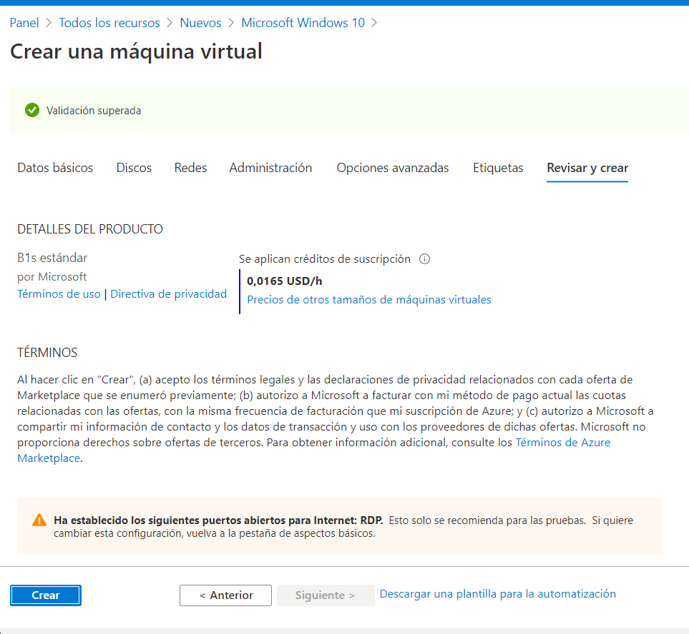

* 1. Demora un poco al crear la VM, en general entre 3 y 10 minutos, pero después de este tiempo estará lista para su uso.

# **2. Creación de Backup.**

* 1. Al ingresar a la máquina virtual se tendrá la siguiente información, en el panel de la izquierda se debe bajar hasta la sección de **Backup.**

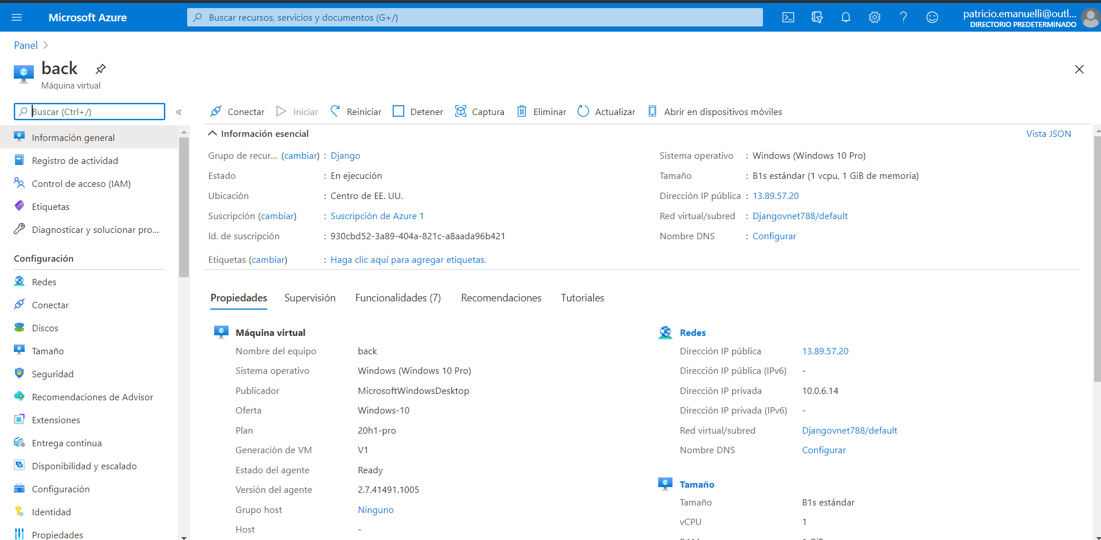

* 1. En la sección de **Backup** se deberáactivar el servicio de **Azure Backup** con el botón de **Habilitar Backup.**

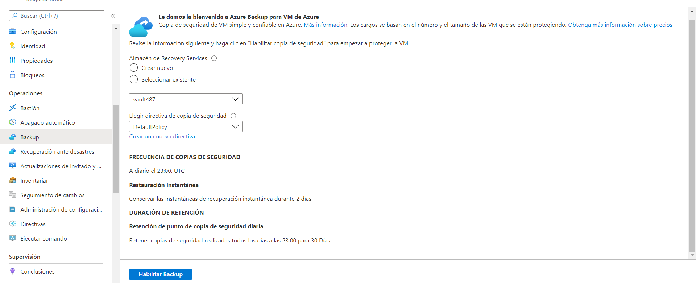

* 1. Una vez habilitado se generará un punto de restauración inicial, pero se podrá **Realizar un punto de restauración ahora.**

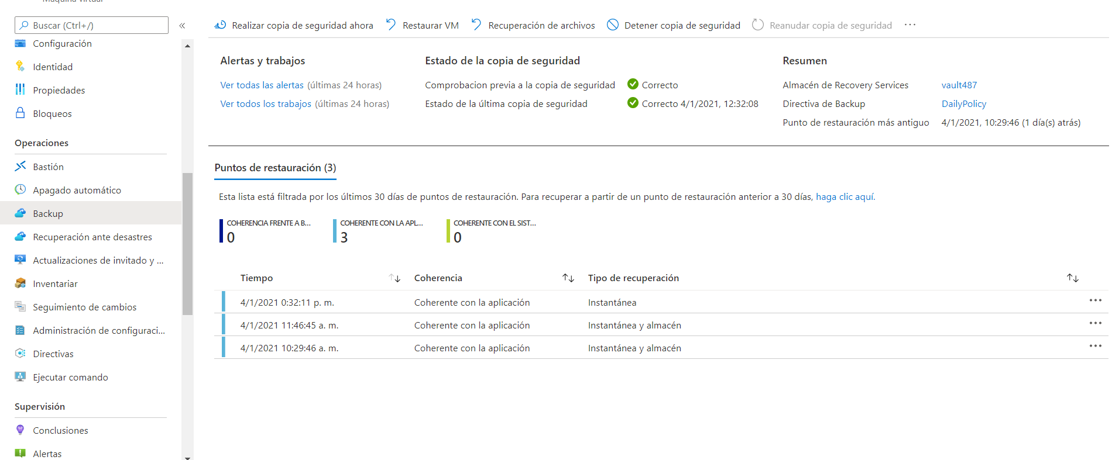

* 1. Al hacer click sobre **Realizar un punto de restauración ahora** se desplegara una vista preguntando la fecha de caducidad del **Backup**, una vez seleccionada, presione el botón **Aceptar.**

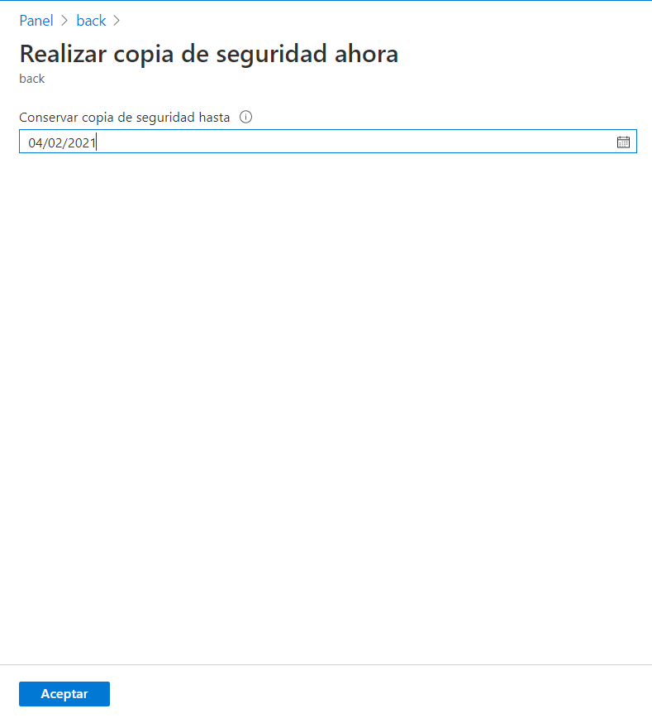

* 1. Después de presionar el botón **Aceptar** demorara bastante en completarse el punto de restauración, pero una vez que esté completo después de una o dos horas, se desplegaran en la vista de **Backup** con la fecha y hora de su correspondiente creacion**.**

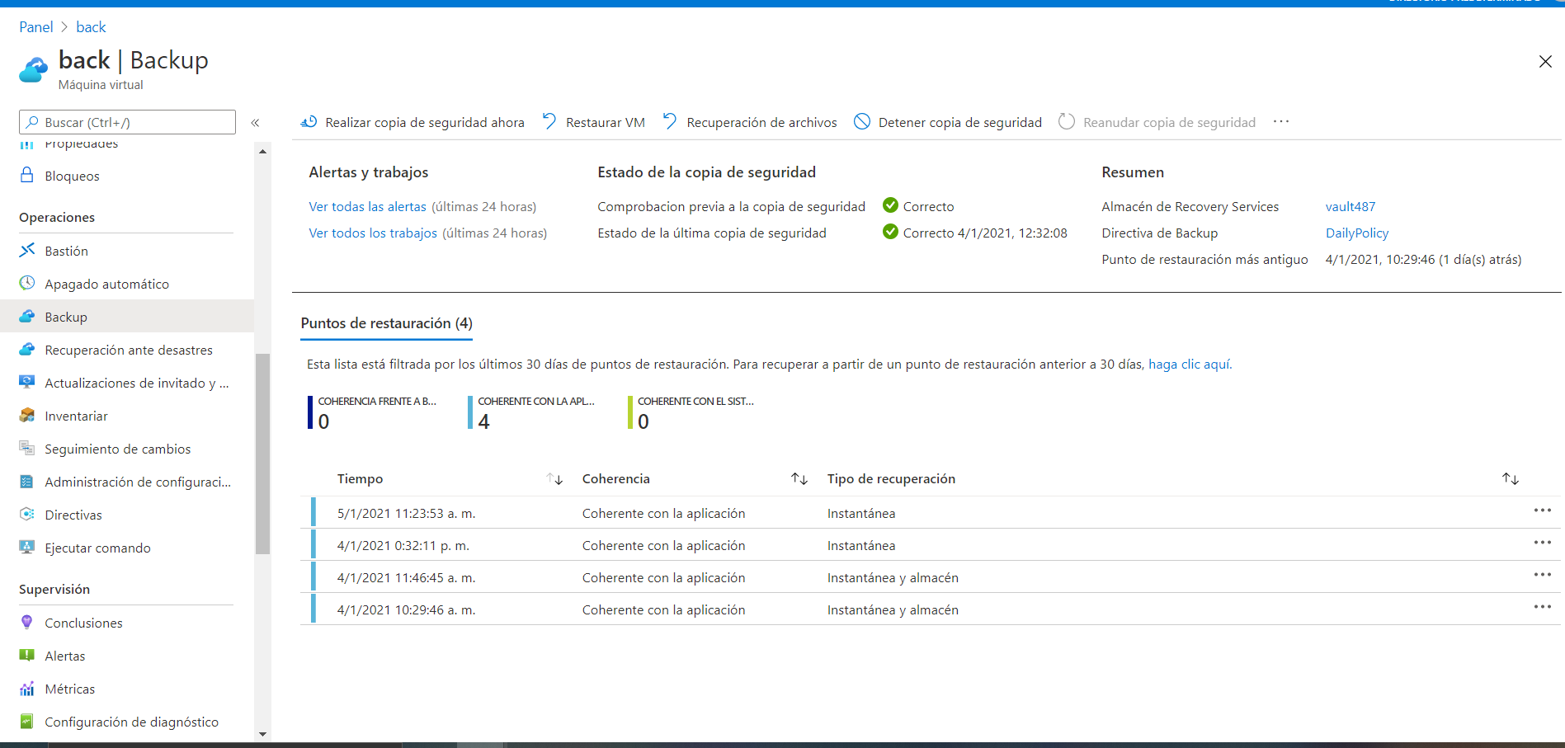

# **3. Restauración de VM**

* 1. En la misma pestaña de Backup, se debe hacer click sobre el botón **Restaurar VM**

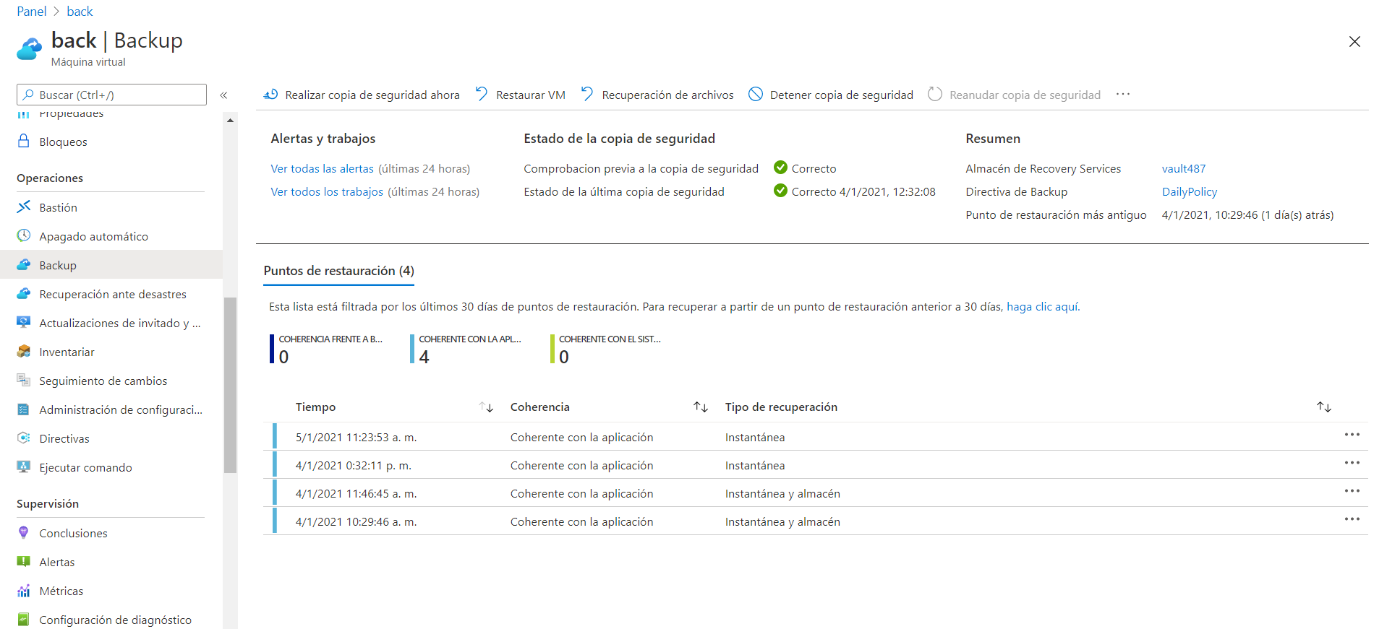

* 1. Para hacer la restauración se debe hacer click sobre **Seleccionar,** ahí se desplegara una pestaña en la izquierda con todos los puntos de restauración disponibles, luego de seleccionar uno de debe hacer click sobre **Aceptar.**

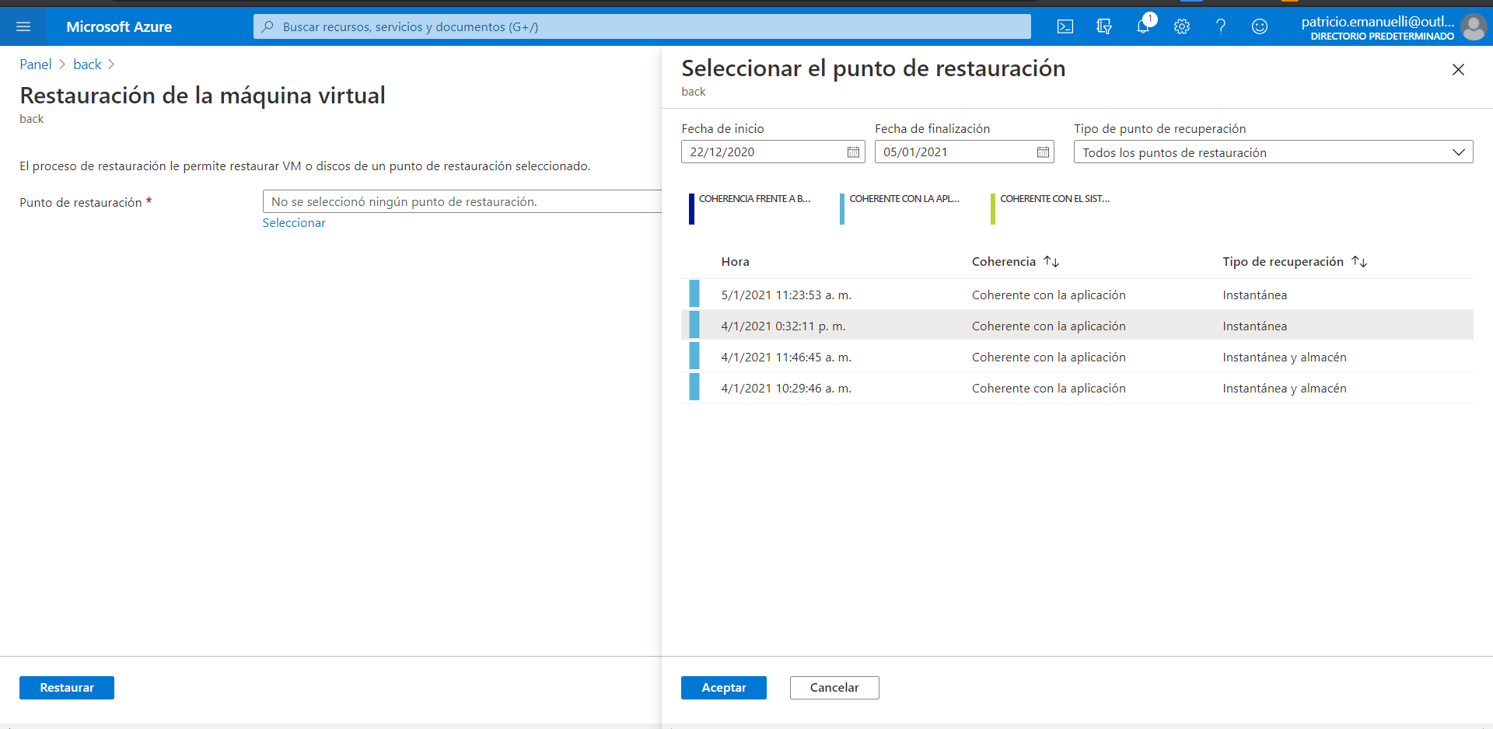

* 1. Una vez elegido el punto de restauración, se debe configurar la nueva máquina virtual, el nombre, el grupo de recursos, redes y subredes. Finalmente presione el botón **Restaurar.**

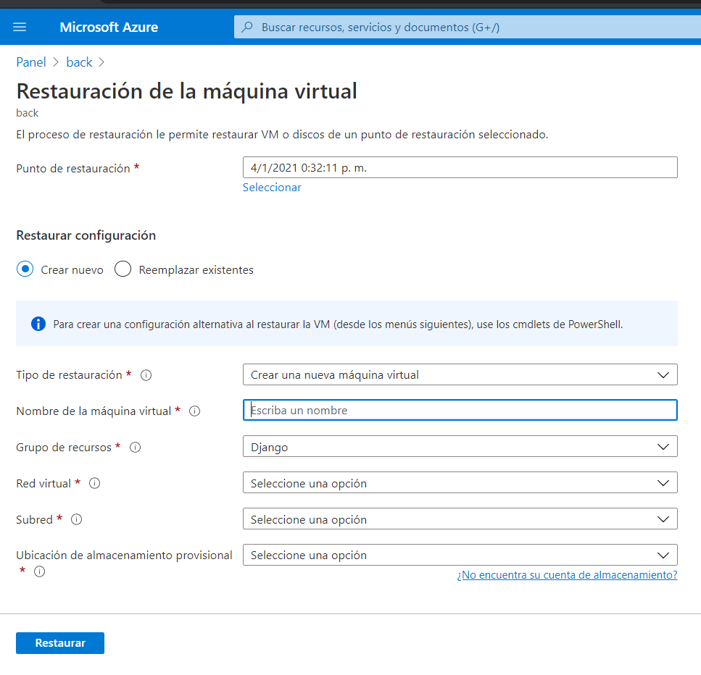

* 1. Una vez presionado el botón **Restaurar** debe esperar hasta que la VM sea construida con los parámetros anteriormente configurados.

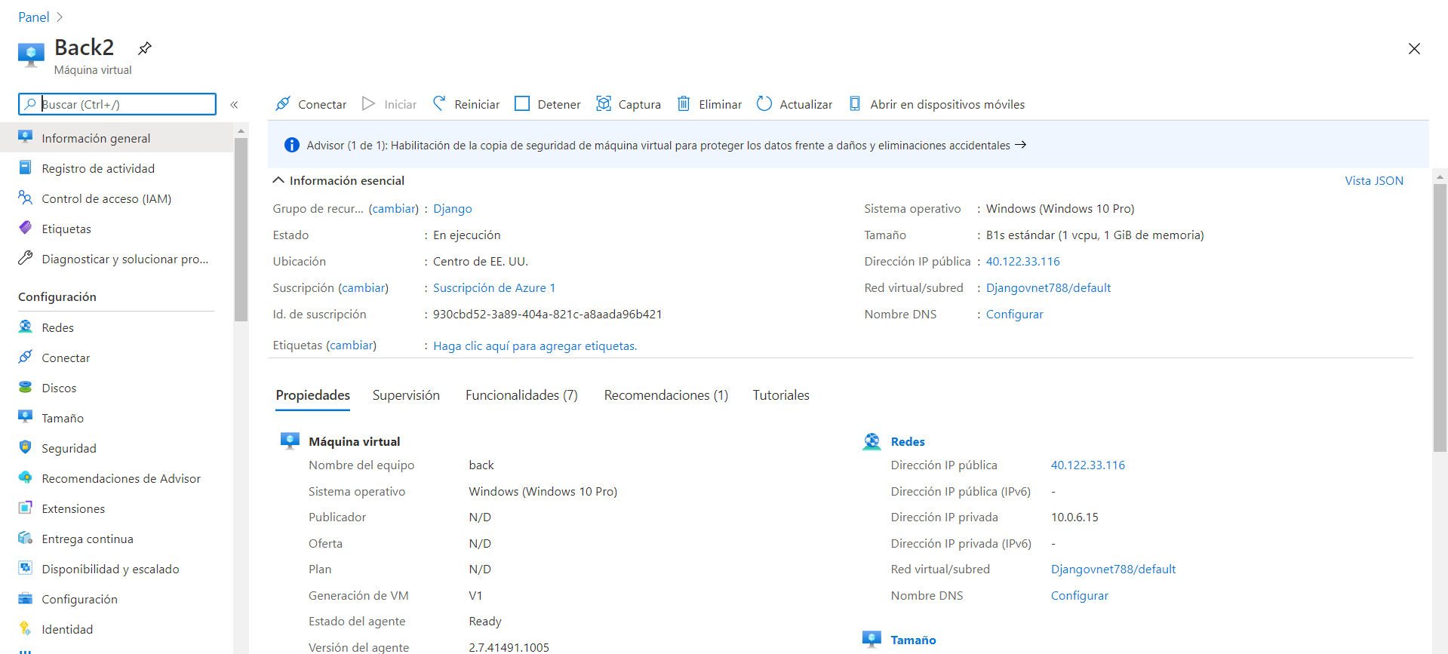

# **4. Restauración de archivos.**

* 1. Dentro de las opciones de **Backup** de la VM se debe hacer click **Recuperación de archivos**.

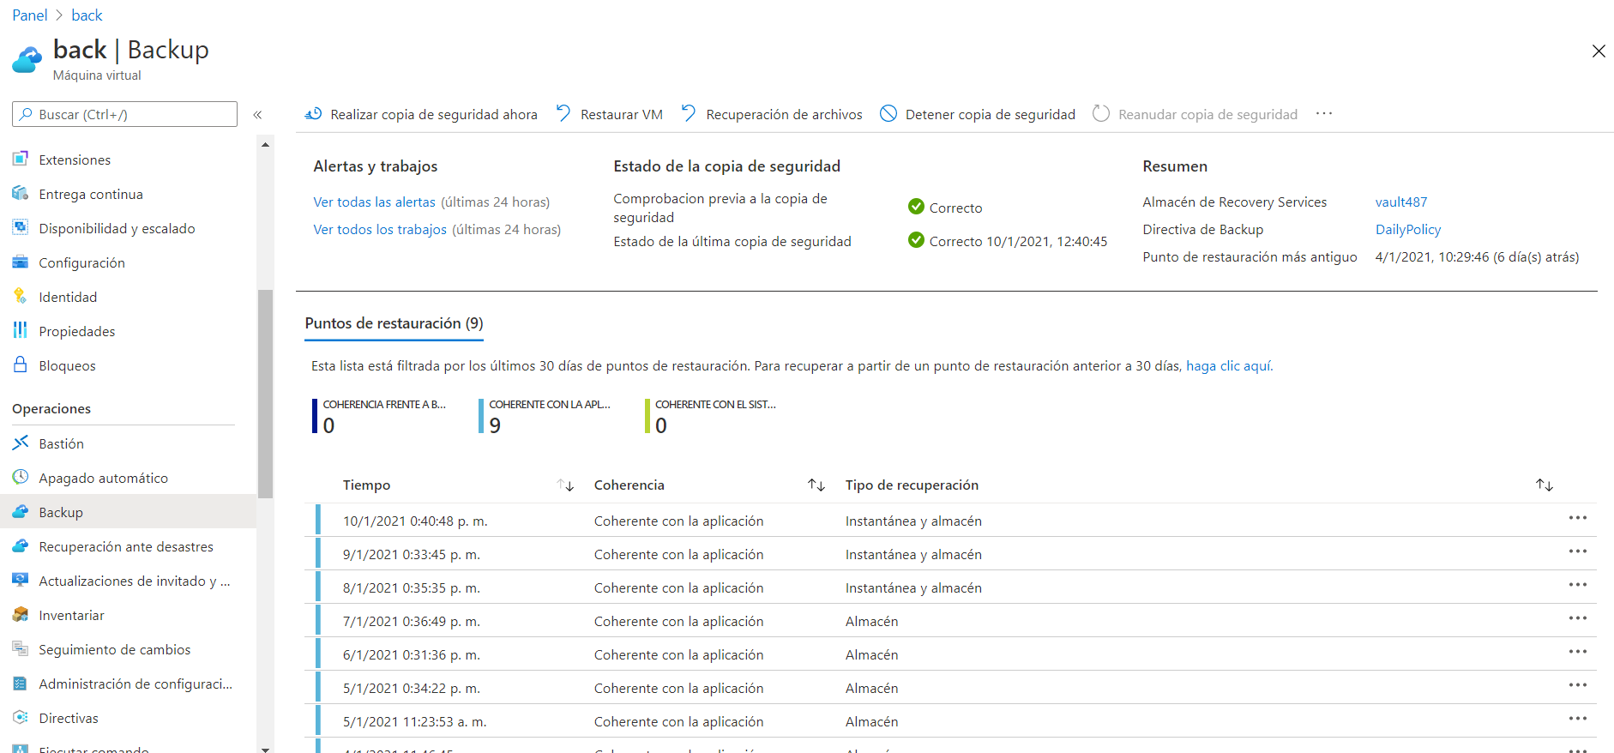

* 1. En la nueva pestaña se debe seleccionar el punto de restauración en el paso 1. Por defecto, se selecciona el último punto de restauración.

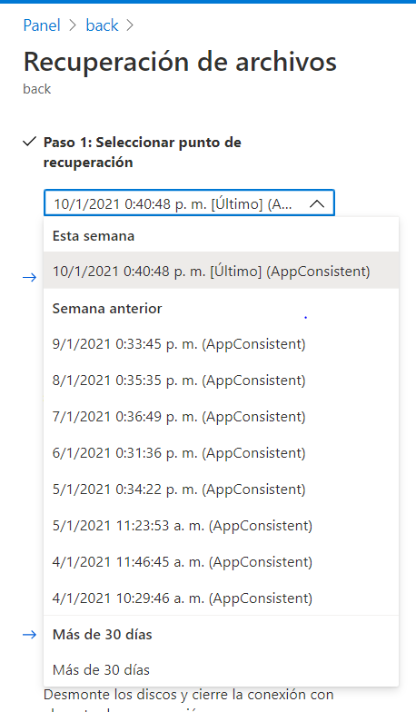

* 1. En el **Paso 2** se debe hacer click sobre Descargar Ejecutable, se harán dos cosas simultáneamente: Se genera el archivo para su posterior descarga y se crea una contraseña para hacer más seguro el proceso. Al finalizar el proceso que demora entre 3 a 5 minutos, se debe **Descargar** el ejecutable y guardar la contraseña generada automáticamente.

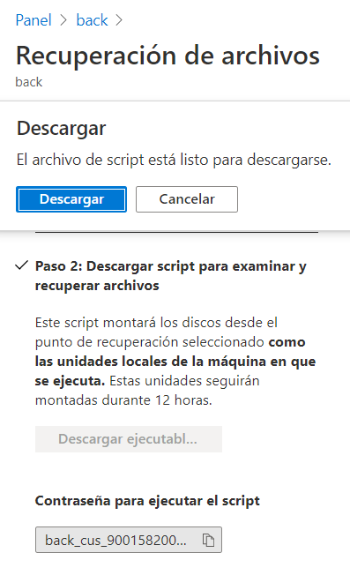

* 1. Presionar No debe cerrar la ventana mientras dure este proceso, pues primero se debe ejecutar el archivo descargado.

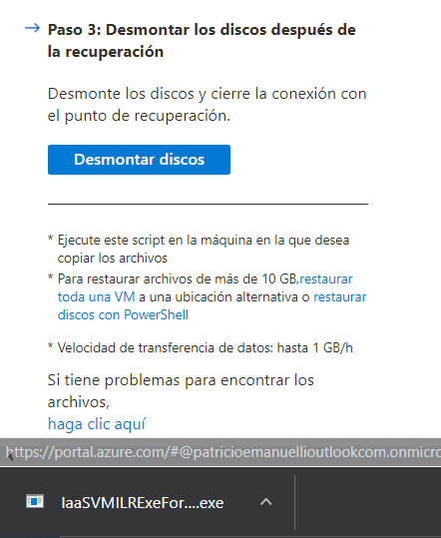

* 1. Al ejecutar el archivo se abrirá una ventana con líneas de código que solicitan la contraseña generada automáticamente. Luego de ingresar la contraseña presionar **Enter.** *Importante, debe ejecutar el archivo como administrador.*

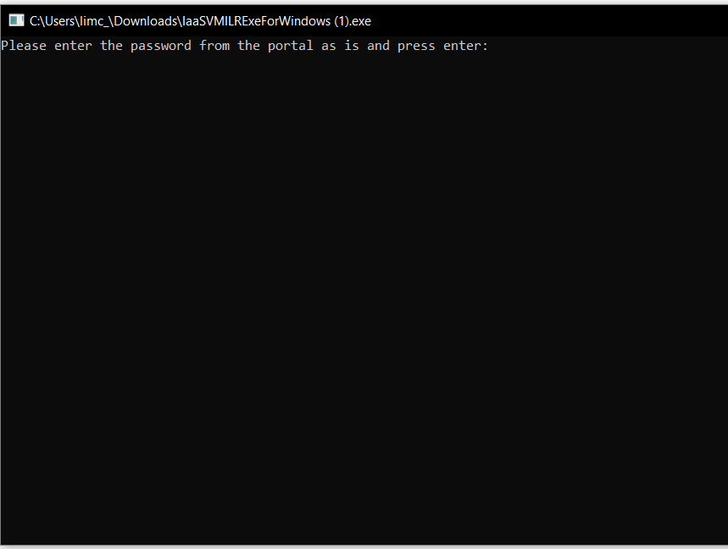

* 1. Si todo está hecho correctamente se abrirá un **Power Shell,** se debepresionar **Y**, luego permitir la Ejecución del programa presionando **Ejecutar** en la ventana emergente.

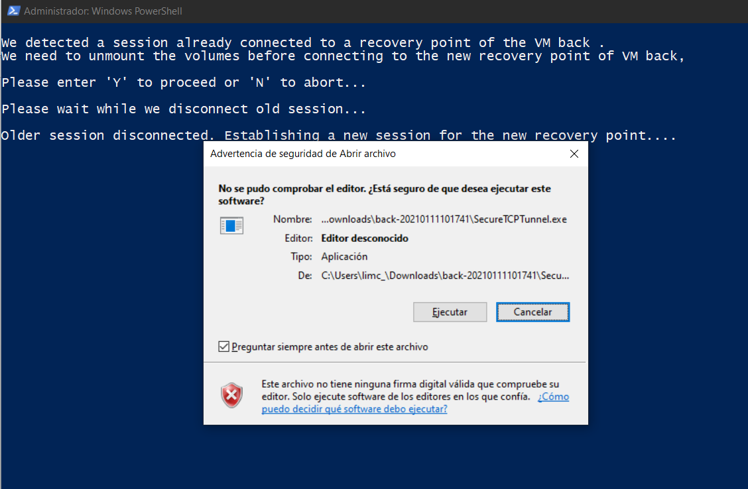

* 1. Si todo está correcto, su computador estará conectado directamente con el disco virtual de la VM.

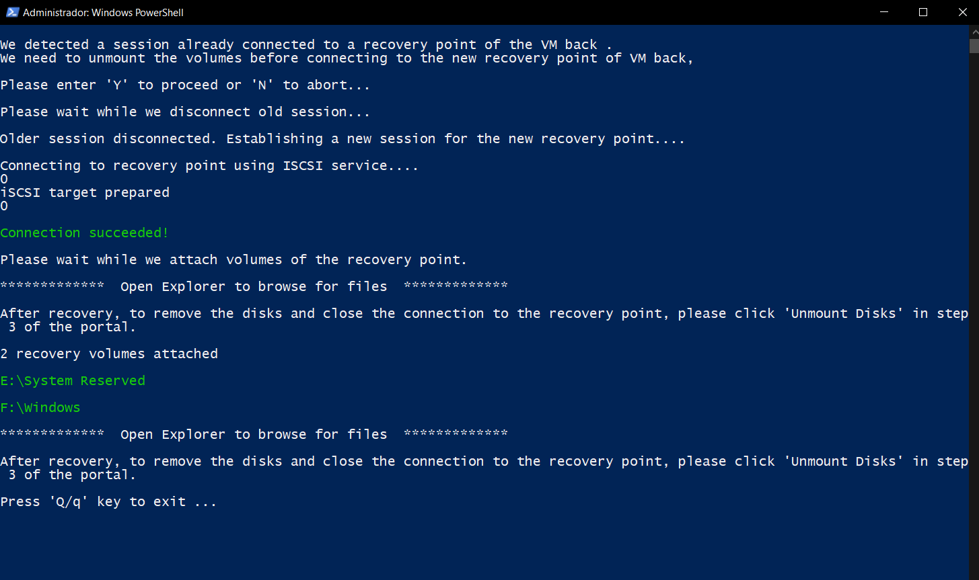

* 1. Para ingresar al sistema de archivos, debe dirigirse al disco **F:\ *(puede que en su computador el disco se monte en otra letra, esto no es importante.***

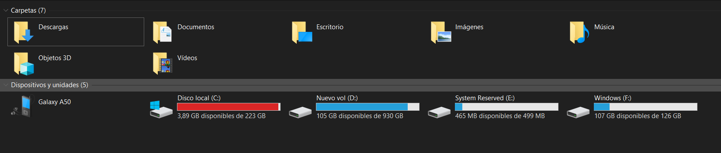

Nota: No es tan rápido como tener un disco físico instalado en el computador

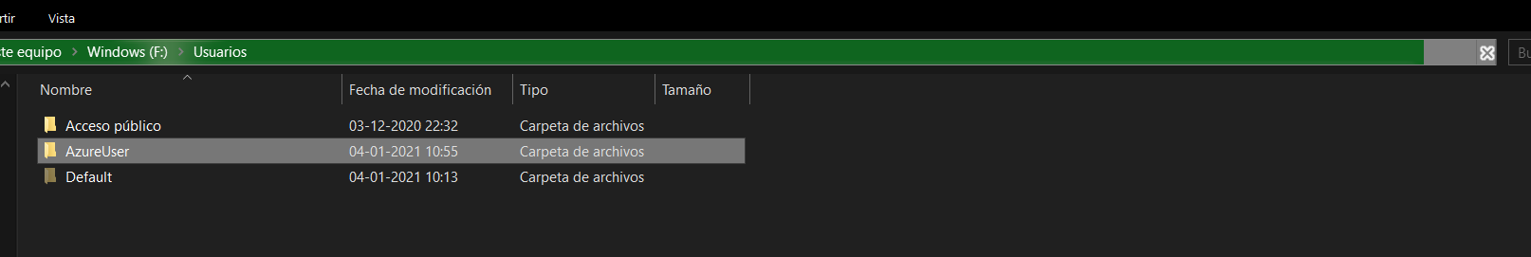

* 1. Una vez conectado, puede copiar todos los archivos respaldados.

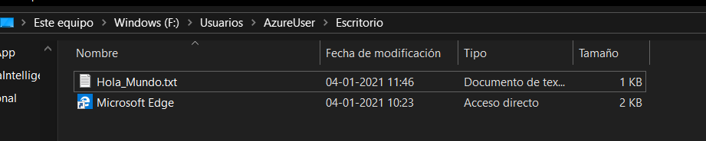

Una vez copiado cierre esta ventana.

* 1. Vuelva a la ventana de **Power Shell, y** presionela letra **Q.**

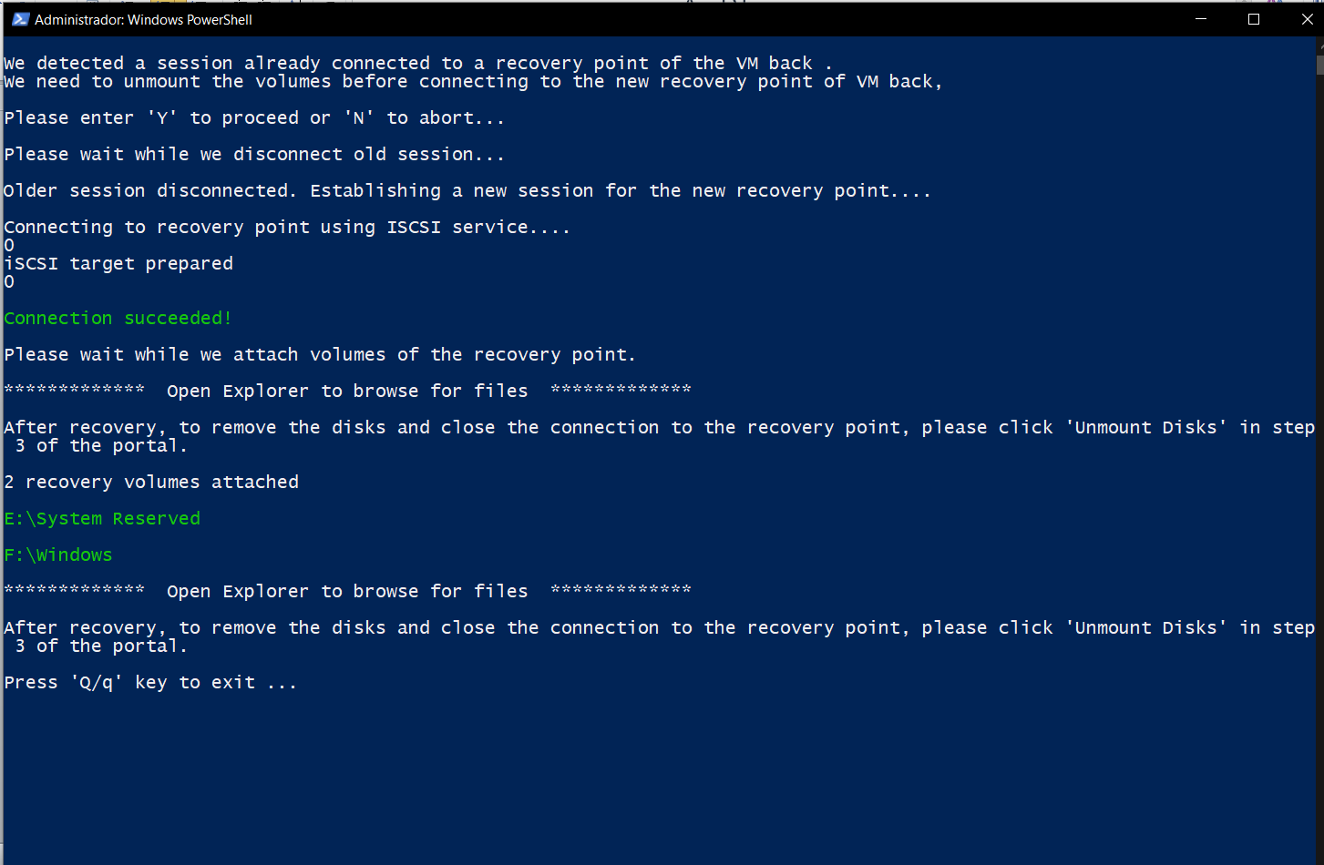

* 1. Vuelva al navegador, al protal de Azure y presione el botón **Desmontar Disco.** Comenzará el desconectar el disco virtual de la VM de su computador.

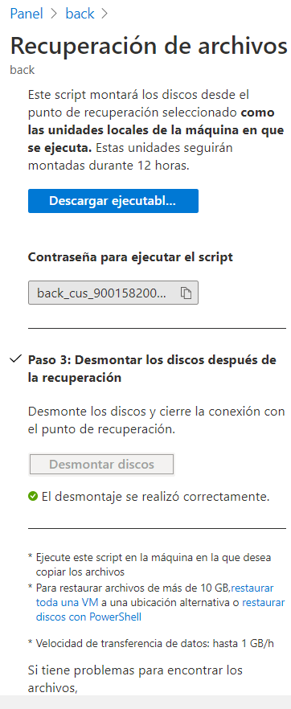

* 1. Una vez cerrada la conexión, los discos desaparecerán de su equipo.